Beretning for året 2012
Periode 1.1.2012-31.12.2012

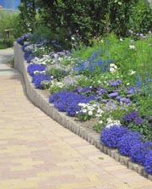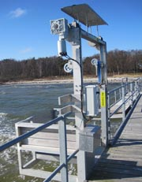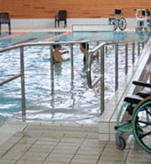

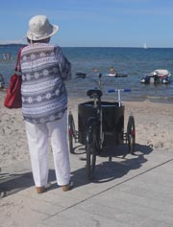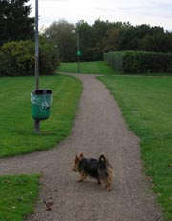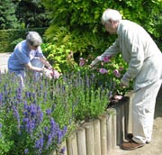

Denne beretning indeholder en redegørelse om Foreningen God Adgangs aktiviteter i 2012. Hovedvægten er lagt på de forhold, der er af betydning for foreningens virke og vilkår, og på de aktiviteter og resultater, som God Adgang har opnået i årets løb.

Indhold
1. God Adgangs medlemstilgang i 2012 3
Arbejdsmarkedets Feriefond 3
Nye mærkede bygninger 3
2. Samarbejdet med kommunerne i 2012 4
Københavns Kommune 4
Faaborg-Midtfyn kommune 4
Odsherred Kommune 4
Gentofte Kommune 4
Allerød Kommune 5
Århus Kommune 5
Frederiksberg Kommune 5
3. Nye samarbejdspartnere i 2012 5
Samarbejde med Danhostel 5
Samarbejde med Danske Fysioterapeuter 5
Nyt samarbejde med Rederiforeningen og en ny færgekategori 6
4. Presseomtale 6
5. Politiske møder 6
6. Faglige medlemskaber 6
DS tilgængelighedsforum 6
Design for Alle 7
7. Andre interessante opgaver 7
8. Om Foreningen 7
Generalforsamling & bestyrelse 7
Navneskift til Foreningen God Adgang 7
God Adgang flytter 8
Ansigter hos God Adgang 8
9 Generelt om Foreningen God Adgang 8
Foreningens Økonomi 9
Godadgang.dk - Information om tilgængelighed 9

1. God Adgangs medlemstilgang i 2012

Arbejdsmarkedets Feriefond
Også i 2012 har God Adgang arbejdet på at nå de mål, der er opsat for to projekter, som gennemføres med støtte fra Arbejdsmarkedets Feriefond. Et virksomhedsprojekt, som har til formål at motivere 200 nye virksomheder til at blive God Adgang mærket og et kommune projekt, der har til formål at motivere 15 kommuner til at arbejde med tilgængelighed sammen med God Adgang. Den økonomiske støtte og opbakning fra AFF er grunden til, at God Adgang har opnået de meget flotte resultater, som især i 2012 viser sig i medlemstilgangen og antallet af nye mærkede steder. AFF godkendte en forlængelse af projektperioden frem til udgangen af 2013 og vi er glade for at kunne fortsætte vores udadvendte aktiviteter og servicere endnu flere medlemmer.

Nye mærkede bygninger
2012 har været et forrygende år for God Adgang. 2012 blev det år, hvor der kom rigtig gang i samarbejdet med kommuner. I alt er 212 kommunale bygninger blevet God Adgang mærket i det forgangne år.

Til trods for at der også i 2012 har været virksomheder, der har været berørt af den økonomiske krise, har 23 nye virksomheder meldt sig ind i God Adgang, hvilket er et pænt niveau. 8 virksomheder har meldt sig ud og 5 er flyttet/ophørt og ikke genindmeldt.

De nye virksomheder er: Danhostel Helsingør, Helsingør Camping, DONG Energy i Gentofte, Hotel Legoland, Institut for Menneskerettigheder, Natur Bornholm, Thorvaldsens Museum, Tryg i Ballerup, Konferencecenter Søhuset i Hørsholm, Comwell Bella Sky, Scandic Århus City, De Kongelige Stalde, Danhostel Næstved, Danhostel Silkeborg, Generator Hostel, Hotel Skandinavien, Hotel Højbysø, Nykøbing Falster Museerne, Danhostel Frederikshavn, Maribo Søpark, Danfoss Universe, Danhostel Rønde, Danhostel Vejen og Comwell Borupgård.

I 2012 registrerede og mærkede vi også 126 klinikker for fysioterapi og 4 andre sundhedsbehandlere. Så alt i alt er 368 nye bygninger blevet God Adgang mærket i 2012. En maraton opgave for foreningen, som vi ikke har prøvet før.

Nye mærkede bygninger i perioden 2009-2012

 | virksomheder | kommunale | Andre | Nye steder ialt
2009 | 11 | 40 |  | 51
2010 | 15 | 2 |  | 17
2011 | 27 | 19 | 15 | 61
2012 | 23 | 212 | 133 | 368

De kommunale steder er fordelt som følger: Faaborg-Midtfyn Kommune har fået mærket 16 steder og Gentofte Kommune fik i 2012 mærket 13 skoler. Derefter fulgte Københavns Kommune, der tilmeldte 117 bygninger til God Adgang mærkning. Samtidig fulgte Odsherred Kommune med 37 steder, Frederiksberg Kommune med 6 steder, Århus Kommune med 6 steder, Lolland Kommune med et sted, Svendborg Kommune med 2 steder, Skive Kommune med et sted og kort før jul Allerød Kommune med 12 steder.

2. Samarbejdet med kommunerne i 2012

Københavns Kommune
Aftalen med Københavns Kommune om registrering og mærkning af 117 bygning kom til at sætte sit præg på arbejdet fra 1. maj og 2 måneder ind i det nye år. God Adgang har mærket næsten alle hovedstadens sports- og kulturfaciliteter og et udvalg af steder, hvor der er offentlig administration, som er åbne for borgere.

Blandt de nye bygninger finder man alle bibliotekerne og alle svømmehallerne. Københavns mange kulturinstitutioner, sportshaller og idrætsanlæg er ligeledes blandt de nye God Adgang mærkede steder. Dertil kommer: 3 Borgerservice, 5 socialcentre og et handicapcenter, 4 jobcentre, 3 sundhedshuse, Pladsanvisningen og Center for Byggeri.

Registreringsarbejdet blev lavet i 2. halvår 2012 og de i alt 117 nye bygninger/steder er nu at finde på godadgang.dk. Ud over de mange kommunale bygninger på godadgang.dk finder man også en række overnatningssteder, museer og attraktioner i København.

Københavns kommune er ved at lave en plan for hvilke forbedringer, der skal prioriteres i årene fremover og har samtidig sikret, at tilgængelighedsforhold bliver indtænkt i de nye helhedsplaner, der udarbejdes for de københavnske bygninger fremover. God Adgang har været rigtig glad for samarbejdet med kommunens projektleder og interessen har været stor fra de til projektet knyttede medarbejdere.

Faaborg-Midtfyn kommune
I Faaborg-Midtfyn kommune har vi udover at have mærket 16 bygninger også indledt et spændende selvregistreringsprojekt i samarbejde med kommunen. På foranledning af handicaprådet er der ansat en medarbejder i teknik og miljø, som har fået en oplæring i at lave God Adgang registreringer. Faaborg-Midtfyn kommune kan således tilbyde mindre steder en gratis registrering og faktaark om tilgængelighed på godadgang.dk, kommunens hjemmeside og stedets egen hjemmeside. Det skulle gøre det lettere for borgere og turister i kommunen at finde oplysninger om tilgængelighed, der hvor de i forvejen søger information.
Projektet er spændende for God Adgang, fordi det giver os en viden om, hvorvidt det lokale engagement kan skabe interesse og commitment for at indsamle oplysninger om tilgængelighed, der kan eksponeres på godadgang.dk, og som kan motivere til øget fokus på behovet for, at der skabes tilgængelige adgangsforhold.

Odsherred Kommune
Odsherred kommune vil gerne være en tilgængelig turistkommune, som det er nemt og rart at færdes i for såvel turister som for borgere. Derfor indgik kommunen i sommer en aftale med God Adgang om mærkning af 37 steder. Kommune har valgt bygninger, som har betydning for turister som museer, kulturhuse og handicaptoiletter og bygninger som offentlig administration og valgsteder, som også kommunens borgere vil få glæde af. Kommunen har et budget til at udføre udvalgte tilgængelighedsforbedringer og arbejder i foråret 2013 på en plan herfor.

Gentofte Kommune
God Adgang har arbejdet for Gentofte Kommune siden 2011 og i 2012 viste vi, at God Adgang kan bruges til mange ting. Gentofte Kommune fik registreret og fotodokumenteret alle kommunens 76 cykelsluser, så der nu er overblik og mulighed for at foretage en revision og forbedring af de væsentligste forhindringer. Derudover mærkede vi alle kommunens folkeskoler – 13 stk i alt. Gentofte kommunen er ved at lave en plan for, hvilke tilgængelighedsforbedringer de vil prioritere i årene fremover.

Allerød Kommune
Efter at vi havde lavet en prøveregistrering af Mungo Park, besluttede Allerød kommune sig for, at få mærket 12 bygninger. Der er tale om udvalgte bygninger – bla. kommunens 2 svømmehaller, biblioteker, kulturhuse og et par bygninger, hvor man skal i gang med en renovering. Dialogen med kommune fortsætter, da registreringen af bygningerne har strakt sig ind i 2013.

Århus Kommune
God Adgang indgik et samarbejdet med Sport og Fritid i Århus Kommune om mærkning af 6 idrætsanlæg. Samarbejdet er eksemplarisk, fordi God Adgang kan være underleverandør af detaljerede oplysninger om tilgængeligheden til et projekt, som Århus kommune har planlagt og gennemført. Kommunen har lavet en ny flot hjemmeside, som skal motivere flere med funktionsnedsættelse til at dyrke sport og i den sammenhæng spiller tilgængeligheden til de fysiske faciliteter jo en afgørende rolle. God Adgangs faktaark findes på Sport og Fritids nye hjemmeside www.motionstilbud.dk

Frederiksberg Kommune
Frederiksberg kommune har fokus på tilgængeligheden til udvalgte skoler og daginstitutioner. I dag finder man 6 af kommunens institutioner på godadgang.dk.

3. Nye samarbejdspartnere i 2012

Samarbejde med Danhostel
I starten af året indgik God Adgang en aftale med Danhostel om et fremstød for mærkeordningen og en særlig prisaftale for vandrerhjemmene. Vandrerhjemsværten fra Danhostel Helsingør producerede en fantastisk præsentation baseret på egne oplevelser med God Adgang, og den blev vist på Danhostels 4 regionsmøder. En præsentation der er blevet set og husket. Vi har fortsat dialogen med Danhostel og de enkelte vandrerhjem og i alt 6 nye vandrerhjem har meldt sig ind i God Adgangs mærkeordning i 2012.

Samarbejde med Danske Fysioterapeuter
I 2012 indgik vi en aftale med Danske Fysioterapeuter om mærkning af klinikker for fysioterapi. Det blev til et godt projekt med stor opbakning fra både hovedorganisationen og ikke mindst de 125 klinik ejere, der valgte at tilmelde sig en God Adgang mærkning – et antal, der oversteg vores forventninger. Projektet fik en særlig stor betydning, fordi det lykkedes Danske Fysioterapeuter at indgå en aftale med sundhed.dk om, at der fremover skal kunne linkes til faktaark om tilgængelighed på godadgang.dk. Vi er meget stolte over at være blevet leverandør til endnu en offentlig hjemmeside foruden borger.dk, som vi har leveret faktaark til siden 2010.
I projektet er der produceret en presseomtale, som vi fortsat venter effekten af. Bestyrelsen har forhåbninger om, at det kan sætte skub i dialogen med lægerne og tandlægerne.

Nyt samarbejde med Rederiforeningen og en ny færgekategori
I slutningen af 2012 blev 13 af rederiet Færgen’s færger God Adgang mærket. Det var en stor opgave, der krævede, at der blev udviklet en helt ny kategori. I samarbejde med Rederiforeningen og udvalgte rederier og repræsentanter for handicaporganisationerne har vi nu en ny kategori på plads, så færger kan God Adgang mærkes og information om tilgængeligheden præsenteres på lige fod med andre offentlige steder, hvor mennesker skal kunne færdes. I dag kan man læse om tilgængeligheden til Bornholmerfærgen, Alsfærgen, Fanøfærgen, Langelandsfærgen og Samsøfærgen på godadgang.dk.

4. Presseomtale
I samarbejde med vores kommunikationsbureau fik vi en rigtig flot dækning af God Adgang i medierne. Det er blevet til mere end 25 artikler i både landsdækkende og lokale medier og God Adgangs formand har fået bragt et par rigtig flotte kronikker om turisme for alle. Rigtig glade blev vi for TV Lorrys dækning af God Adgang i form af et 8 minutters langt interview, som blev sendt i alt 9 gange. Dertil kommer et par gode radiointerviews.

5. Politiske møder
I God Adgang er vi utrolig glade for, at vi bliver inviteret til møder som nævnt nedenfor. Det viser, at God Adgang er en værdig spiller på banen, når det drejer sig om fysisk tilgængelighed og information, og vi får mulighed for at bidrage med synspunkter, der kan fremme opmærksomheden om behovet og mulighederne for at skabe bedre tilgængelighed.

God Adgang var personligt inviteret til Socialministeriets 12 timer lange ekspertcamp om fremtiden for dansk handicappolitik den 20. marts 2012. Både formanden og sekretariatslederen deltog i de lange workshops og bidrog efter bedste evne med input.

God Adgang deltog også i det officielle EU topmøde om tilgængelighed, som Socialministeriet inviterede til - Conference on disability den 5. og 6. marts 2012. Både formanden og sekretariatslederen deltog i konferencen, samtidig med at vi havde en lille informationsstand i forhallen.

I Miljøministeriets proces om en ny friluftspolitik deltog både formanden og sekretariatslederen og bidrog til arbejdet ved to forskellige workshopborde.

God Adgang deltog i Institut for Menneskerettigheders konference om tilgængelighed, som blev holdt hos TV Glad. På konferencen blev instituttets nye publikation med anbefalinger til hvordan FN konventionen bedre overholdes, når det drejer sig om at sikre tilgængelige fysiske adgangsforhold til bygninger i Danmark, debatteret.

6. Faglige medlemskaber

DS tilgængelighedsforum
God Adgang er medlem af DS tilgængelighedsforum, der holder møde et par gange om året og består af eksperter med særlig viden om fysisk og elektronisk tilgængelighed. Det er et rigtigt godt forum, hvor forskellige emner diskuteres. Forummet fungerer også som en slags erfa-gruppe.

Design for Alle
God Adgang er medlem af Design for Alle og deltager i udvalgte arrangementer om tilgængelighed, når det er muligt. Blandt andet et glimrende gå hjem møde om tilgængelighed for mennesker med hørenedsættelse og behovet for lys.

7. Andre interessante opgaver
God Adgang har løst 3 større konsulentopgaver for Toppen af Danmark, Dansk Standard og Byggecentrum Middelfart. Det har været interessante og lærerige opgaver og God Adgang har været beæret over at blive opfordret til at løse disse opgaver.

Rapporten for Toppen af Danmark
I samarbejde med Kuben Management planlagde og skrev God Adgang store dele af et idekatalog til udvikling af en tilgængelig destination, som fik ganske meget opmærksomhed og pressedækning i sommeren 2012.

Revisionen af DS 105 - Udearealer for alle
For Dansk Standard har God Adgang været hovedforfatter på revisionen af håndbogen DS 105 Udearealer for alle, som resulterede i en komplet gennemskrivning og opdatering af indholdet i den gamle udgave fra 1995.

Kursus for Byggecentrum om tilgængelighed
I samarbejde med Handiplan Plus og Dansk Standard planlagde og underviste God Adgang på et 1 ½ dags introduktionskursus om tilgængelighed for 21 deltagere. Kurset blev godt modtaget, og der udbydes endnu et kursus i efteråret 2013.

8. Om Foreningen

Generalforsamling & bestyrelse
Der blev afholdt ordinær generalforsamling den 23. marts 2012. Efter generalforsamlingen så God Adgangs bestyrelse således ud:

- Holger Kallehauge (formand), Danske Handicaporganisationer
- Peter Lauersen, HORESTA
- Eva Thybo, VisitDenmark
- Preben Aagaard Nielsen, Dansk Standard
- Stinne Hjort-Andersen, HORESTA

Der har været holdt 3 bestyrelsesmøder og foreningens mødereferater er at finde på godadgang.dk

Navneskift til Foreningen God Adgang
Generalforsamlingen godkendte i marts 2012 et navneskifte fra ”Foreningen Tilgængelighed for Alle” til ”Foreningen God Adgang”. Dermed fik også mærkeordningen nyt navn fra ”Mærkeordningen Tilgængelighed for Alle” til ”Mærkeordningen God Adgang”. Navneskiftet har vist sig at være en rigtig god beslutning. Formålet med navneskifte er at gøre genkendeligheden, forståelsen og formålet med foreningens virke tydeligere hos vores interessenter. Det er lykkedes rigtig godt.
Der er lavet nye informationsmaterialer i et tidssvarende design og hjemmesiden er ligeledes justeret i forhold til den nye linie.

Det nye logo:

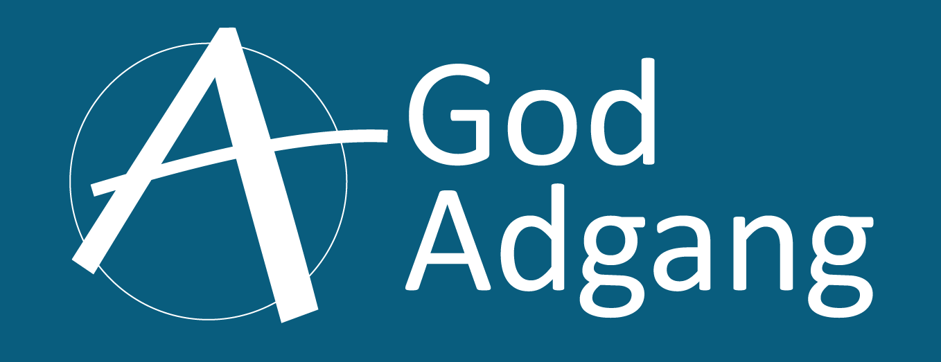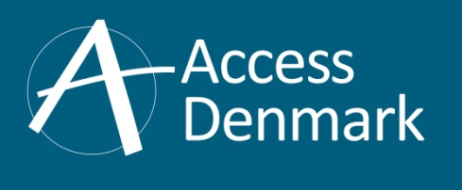

God Adgang flytter
2012 blev året hvor bestyrelsen efter 4 år besluttede at opsige sekretariatsaftalen med HORESTA og flytte sekretariatet til det nye Handicaporganisationernes Hus i Tåstrup. Flytningen effektueres fra 1.7.2013. Der er flere gode strategiske grunde til denne beslutning, der samtidig rummer en mulighed for at reducere de løbende driftsomkostninger til sekretariatet. Beslutningen om at flytte bevirker bl.a. at foreningen i 2014 har en god økonomi og er uafhængig af økonomisk støtte fra fonde. Sekretariatet ser frem til de mange nye kontakt- og samarbejdsmuligheder, der opstår i Handicaporganisationernes Hus, som vi forventer, kan bidrage til opfyldelsen af foreningens nye strategi og mål for 2013-2016. (Du kan læse om den nye strategi på godadgang.dk)

Ansigter hos God Adgang
I 2012 har sekretariatet været bemandet af sekretariatsleder Ulla Kramer og projektkoordinator Jeannette Dam. Derudover har vores medlemmer mødt især 2 af vores inspektører; Ulrik Skovgaard og Camilla Jensen, som har besøgt alle de nye mærkede bygninger i 2012. Derudover har vi haft Laila Ibrahim og Birgitte Skovgård, som har hjulpet til ved computerne med indtastning af de mange data.

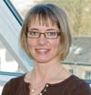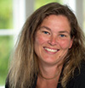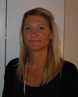

Sekretariatsleder Inspektør Projektkoordinator Inspektør
Ulla Kramer Ulrik Skovgård Jeannette Dam Camilla Jensen
uk@godadgang.dk jed@godadgang.dk

9 Generelt om Foreningen God Adgang
Foreningen God Adgang er en non-profit og upolitisk forening, hvis overordnede målsætning er at skabe bedre fysisk tilgængelighed til private og offentlige bygninger samt udemiljøer. God Adgang ejer og varetager driften af Mærkeordningen God Adgang.
Mærkeordningen er en national anerkendt kvalitetsmærkeordning. Den giver pålidelig forbrugerinformation om tilgængelighed og er et let værktøj, der giver anvisninger om, hvordan tilgængeligheden kan forbedres i eksisterende byggerier.

God Adgang blev stiftet i 2003 af VisitDenmark, HORESTA og Danske Handicaporganisationer. Foreningens opgave er at tilvejebringe informationer om tilgængeligheden til bygninger og udearealer samt hverve og rådgive medlemmer af mærkeordningen.

God Adgang kan fejre 10 års jubilæum den 9. april 2013.

God Adgang har indgået et aftale med firmaet Adgengi.is om drift af mærkeordningen i Island. Mærkeordningen findes således i to lande.

Foreningens Økonomi
Mærkeordningen God Adgang er en brugerbetalt ordning. Medlemmer af mærkeordningen betaler et årligt medlemsgebyr for foreningens services og til den kollektive drift af mærkeordningen. Derudover betales for en grundregistrering ved indtrædelse i mærkeordningen og kontrolbesøg hvert 3. år.
Prisstrategien for mærkeordningen er mange medlemmer til lave medlemsgebyrer. Indtil der opnås et tilstrækkeligt antal medlemmer til at finansiere driften, har God Adgang søgt midler fra fonde m.m. til forskellige udviklings- og markedsføringstiltag. Den flittigste bidragsyder har været Arbejdsmarkedets Feriefond, som har støtte flere projekter siden mærkeordningens start og som fortsat støtter 2 projekter frem til udgangen af 2013.

God Adgangs regnskaber er offentlige og man kan rekvirere et eksemplar ved henvendelse til sekretariatet.

Godadgang.dk - Information om tilgængelighed
Foreningens hjemmeside er godadgang.dk. Her kan man finde faktaark om tilgængeligheden til alle registrerede steder. Informationerne er opdelt for hver af de 7 handicapgrupper, som mærkeordningen opererer med og efter bygningstype. Det er således muligt for alle at informere sig om adgangsforholdene forud for et besøg i en given bygning – det være sig eksempelvis en attraktion, et museum, et hotel, et rådhus eller en svømmehal.
Godadgang.dk fungerer også som underleverandør af faktaark om adgangsforhold til andre hjemmesider. Der linkes fra godadgang.dk til flere andre sites, så oplysninger om tilgængelighed bliver en naturlig del af den information, man kan finde på en hjemmeside om et sted – sammen med eksempelvis åbningstider, priser, kontaktpersoner m.m. Der linkes bla. til visitdenmark.com, borger.dk og sundhed.dk. Mange af medlemmerne lægger også link til deres faktaark på egne hjemmesider, så deres gæster/besøgende kan finde oplysninger om adgangsforhold samtidig med at de er i gang med anden informationssøgning om stedet. Faktaarkene om tilgængeligheden findes på 5 sprog.

På godadgang.dk kan man også læse om, hvordan man får sine bygninger God Adgang mærket og hvilke serviceydelser foreningen i øvrigt tilbyder sine medlemmer.

